
サステナハニー教室申込書
（令和８年５月３０日開催）
郵便番号
住所
参加者氏名（フリガナ）  ・  年齢（学年） | （記載例）  ・刈谷花子（カリヤハナコ） ４０歳  ・刈谷太郎（カリヤタロウ） ８歳（小学２年生）
電話番号
※５月１５日（金）【必着】です。

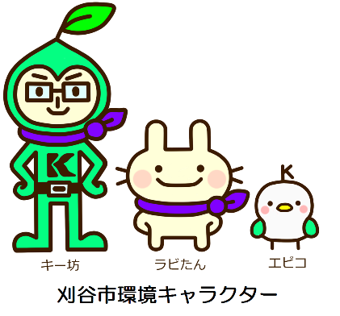
【連絡先】
刈谷市役所 環境推進課 環境政策係
電話 ：０５６６－６２－１０１７
FAX ：０５６６－２４－３４８１
E-mail:kankyo@city.kariya.lg.jp

